信息软件业投融资分析报告

（2023年9月）

2023年1-9月，北京市信息软件业融资金额为1844934.7万元，同比下降40.7%。

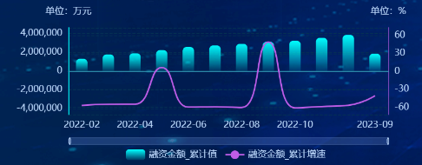

图：北京市信息软件业融资累计金额及增速

**分轮次看，**1-9月，北京市A轮融资金额为419,350.0万元，B轮融资金额为480,588.06万元，C轮融资金额为451,000.0万元，D轮融资金额为68,151.0万元，F轮融资金额为10,000.0万元，IPO上市后融资金额为261,700.0万元，Pre-IPO融资金额为3,000.0万元，天使轮融资金额为145,932.6万元，种子轮融资金额为5,213.05万元。

图：分轮次信息软件业融资金额

**分领域看，**1-9月，北京市信息软件业融资金额前五大领域分别为人工智能、云计算服务、自动驾驶、工业互联网、大数据，融资金额分别为359650、223950、221000、213000、152617万元。



图：信息软件业融资领域词云图

图：信息软件业融资金额前十大领域